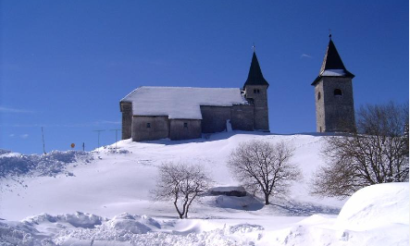
PLANINSKO DRUŠTVO BREŽICE
vas vabi na izlet na

NOVOLETNI POHOD NA KUM

Dobimo se v torek 2.1.2024 ob 7.10 na železniški postaji

Izlet vodi Mija Novak

Zahtevnost poti: lahka zimska tura

Zahtevana oprema: pohodni čevlji, palice

Dolžina poti: 3.5 ure do vrha

Način prevoza: vlak

Prijave: Miji s sms-jem na tel. 040/655-903

Prehrana: iz nahrbtnika , koča je odprta.

Opis poti: Z vlakom se bomo odpeljali do Trbovelj, ki bodo izhodišče za naš pohod na Kum. Pot na vrh nas bo vodila po čebulovi dolini in se kar lepo vzpenja saj moramo premagati kar lepo število višinskih metrov. v koči bomo imeli malico v naši brežiški sobi. Za pot v dolino imamo več možnosti, saj gre vlak šele okoli 17 ure. Lahko se bomo spustili po isti poti. Lahko gremo na Hrastnik ali pa celo na Radeče. Se bomo sproti odločili. Za Hrastnik rabimo dobri 2 uri. Za Radeče pa 3.5 ure.

V primeru slabega vremena ali nepredvidenih razmer si vodnik pridržuje pravico do spremembe cilja, termina ali odpovedi ture.

OPOZORILO:
S prijavo na izlet udeleženec potrdi, da je seznanjen z zahtevnostjo izleta ter izpolnjuje zdravstvene, fizične in tehnične pogoje za varno sodelovanje na izletu in ima plačano letno članarino PZS. Udeleženec je dolžan ves čas izleta ravnati v skladu s Častnim kodeksom slovenskih planincev ter upoštevati navodila in odločitve vodnika !

Želimo vam varno in srečno hojo in lep planinski dan !

